Практическая работа №1
Знакомство с HTML. Создание простой WEB-страницы.
Ход работы:
- В текстовом редакторе Блокнот ввести код, содержащий основные теги для определения структуры HTML-документа:
<html>
<head>
<title></title>
</head>
<body>
</body>
</html>
- Введите в HTML-документ название WEB-станицы и краткую информацию о фирме АТЛАНТ
• Между тегами <title> и </title> наберите название WEB-страницы Компания АТЛАНТ.
• Между тегами <body> и </body> вставьте новую строку с информацией о компании:
Компания АТЛАНТ обеспечит вас компьютерами и программными продуктами на любой вкус.
_____________________________________________________________________________
!
Цвета фона и текста можно задавать в цифровом или символьном виде. Словесное указание цвета более удобно использовать, зато численное обозначение позволяет задавать любой оттенок. Атрибуты bgcolor и text обеспечивают установку цвета фона и текста WEB-страницы.
_____________________________________________________________________________
Вместо тега <body> введите фрагмент HTML-кода: <body bgcolor=blue text=red>
- Самостоятельно измените вид созданной WEB-страницы по примеру рисунка
Заголовок первого уровня,
Выравнивание – по центру
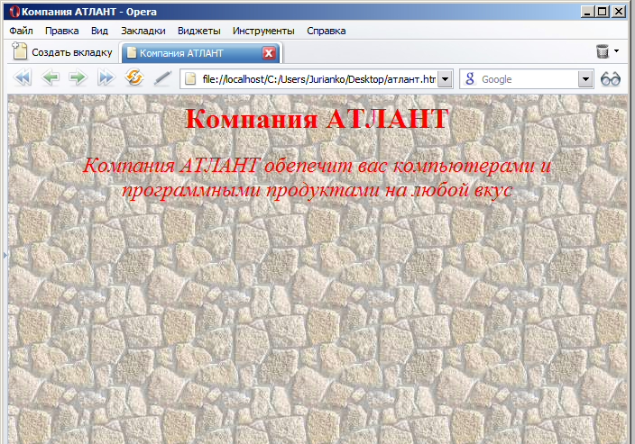
Начертание – курсив,
Размер шрифта – 5,
Выравнивание – по центру

- Добавьте стихотворение и отделите его от текста 3 линиями абсолютно разных по толщине, цвету, длине.
Спят усталые админы, мышки спят…
Флешки и клавиатуры ждут ребят…
Windows тоже спать ложится,
Чтобы ночью нам присниться,
Аську закрывааай… Ба-ю-бай.
Все нормальные контакты спят давно…
Вирус лазает по папкам, всё равно…
Скоро он ложится тоже, ну а мы ему поможем
Базы обновляй, ба-ю-бай…
5. В конце работы наберите контактную информацию фирмы (на ваш вкус), выделите этот текст другим цветом, начертанием и выключите в правый край.

Практическая работа № 2

«Использование шрифтов в HTML»
Цель работы: Научиться задавать командой FONT с помощью атрибутов цвет, размер, вид шрифтов.
Задачи работы:
- Овладеть методикой работы с командой FONT.
- Устанавливать различные шрифты в HTML - документе;
Задание:
1. Создать документ, в котором, в заголовке окна браузера должна быть надпись «Практическая 2»
2. Задать цвет текста в документе, и цвет фона.
3. Задать шрифт текста Arial и Courier New
4. С помощью тэга <p> </p> параграф выровняйте текст по левому краю; по правому краю
5. Выделите текст при помощи заголовков, используя шесть уровней заголовков
6. Используя параметр <font size=”+4”> измените размер шрифта от + до - </font> для каждого абзаца;
7. Оформите текст абзацев полужирным , наклонным, подчеркнутым.
- Загрузите практическую работу №2, где содержится «Классификация ПО для ПК». Создайте гиперссылку для Прикладные программы (во Введении) на фал lab4.html
9. Текст для практической работы:

НЕМНОГО ИСТОРИИ
В течение многих лет предпринималось немало попыток разработать концепцию универсальной информационной базы данных, в которой можно было бы не только получать информацию из любой точки земного шара, но и иметь удобный способ связи информационных сегментов друг с другом, так чтобы наиболее важные данные могли быть быстро найдены. В 60-е годы исследования в этой области породили понятие "информационной Вселенной" (docuniverse = documentation + universe), которая преобразила бы всю информационную деятельность. Но только в настоящее время появилась технология, воплотившая эту идею и предоставляющая возможности ее реализации в масштабах планеты.

WWW - "ВСЕМИРНАЯ ПАУТИНА"
WWW – это аббревиатура от "World Wide Web" ("Всемирная паутина").
Официальное определение World Wide Web звучит как мировая виртуальная файловая система – широкомасштабная гипермедиа-среда, ориентированная на предоставление универсального доступа к информационным ресурсам. Проект WWW возник в начале 1989 года в Европейской Лаборатории физики элементарных частиц (CERN) в Женев. Идея проекта состояла в создании гипертекстовой системы связи документов в компьютерной сети.
Используя специальный программный интерфейс для WWW, изменился процесс просмотра и создания информации. Суть в том, что компьютер, подключенный к Интернет в режиме on-line, можно преобразовать в Web-сервер и наполнить его информацией. По всему миру существуют тысячи информационных серверов, и с любого компьютера, имеющего выход в Интернет, можно установить сетевое соединение с Web-сервером и смотреть текст, графику, видеоролики, слушать аудиоклипы (все это вместе и называется гипермедиа).
Первый такой сервер был организован в CERN, там же с целью развития и поддержки стандартов WWW технологий был создан The World Wide Web Consortium, или W3C. Web-сервер Консорциума http://www.w3.org/pub/WWW/ является интегрирующим сервером по поддержке WWW технологий в Интернет.
2-я часть задания- Набрать текст, где каждая строка имеет начертание, соответствующее тому, что написано ниже. Между собой строки должны быть разделены линиями разного цвета.
Курсив
Жирный шрифт
Печатная машинка
Жирный курсив
Жирная печатная машинка
Курсив+печатная машинка
Подчеркнутый
Перечеркнутый
Практическая работа № 3
«Базовое оформление текста»
Цель работы: Научиться создавать и форматировать документ.
Задачи работы:
1. Овладеть методикой работы форматирования документа.
2. Получить навыки работы с обязательными тегами.

Технология работы:
1.Создать документ, в котором, в заголовке окна браузера должна быть надпись «Практическая 3»
2.Задать фон.
3.Использовать шрифты Arial и Courier New, размер шрифта 14 и 12 для заголовка и текста;
4.Заголовок (по центру и соответствующим шрифтом);
5.Используя вложенные списки создать документ согласно образцу:
Классификация ПО для ПК
- Введение
  - Основные разновидности программ
- Разновидности программ для компьютеров
IПрикладные программы
II Системные программы
III Инструментальные программы
- Системные программы
А Операционная система
B Драйверы
C Программы оболочки
- Вспомогательные программы утилиты
i. программы упаковщики
ii. антивирусные программы
6. Отделите этот список линией (параметры по вашему усмотрению)
7. Создайте следующие списки
- нумерация арабскими цифрами(1-3)
- нумерация с 8
- нумерация римскими цифрами
- нумерация строчными римскими цифрами, начиная с 4
- нумерация прописными латинскими буквами
- нумерация строчными латинскими буквами
- Создайте вложенный список
- Заголовок1.
- Раздел1.1
- Раздел1.2
- Раздел1.3
- Заголовок 2
- Раздел2.1
- Раздел2.2
- Раздел2.3
- Заголовок 3
- Раздел3.1
- Раздел3.2
- Раздел3.3

- Отделить последний список линией, после которой вставить ФИО и оформить произвольным цветом в правом углу.

Практическая работа № 4
«Создание гиперссылок»
Цель работы: Научиться создавать гиперссылки на выбранные документы.
Задачи работы:
1. Овладеть методикой работы по созданию гиперссылок.
2. Получить навыки работы с полосой навигации;
Технология работы:
1. Создать документ, в котором, в заголовке окна браузера должна быть надпись «Практическая 4»
2. Задать цвет для непосещаемой, посещаемой и активной гиперссылок.
3. Задать фон и соответствующий шрифт документу.
4. Использовать шрифты Arial и Courier New
5. Создать гиперссылку на файл Практическая 1.
6. Создать гиперссылку на файл Практическая 2.
7. Заголовок (по центру и соответствующим шрифтом);
8. «Предметы» оформить виде вложенных списков по образцу предложенному ниже;
9. «Специальности» -заголовок (по центру экрана и соответствующим шрифтом) написать сокращенное и расшифрованное название специальностей с использованием списков определений.
10. Используя вложенные списки создать документ согласно образцу:
Изучаемые предметы
• Предметы преподаваемые на первом курсе:
A Математика
B История
C Программирование
    - Теория
    - Практика
D Химия
• Предметы преподаваемые на втором курсе
•Предметы преподаваемые на третьем курсе:
Специальности :
ФИН – Финансы 0603
БХ - Экономика и бухгалтерский учет 0601
АС – Автоматизированные системы обработки информации и управления 2202
ПВ – Правоведение 0201

11. Отделить список специальностей линейкой. Вставить 2 (больших) абзаца любого текса и оформить его желтым цветом 14 кг.
12. В начале первого абзаца вставить слово начало, в конце второго создать внутреннюю ссылку на слово начало.
13. Вставить стихотворный текст (его оформление выбираете самостоятельно)

Труд
В мире слов разнообразных,
Что блестят, горят и жгут, —
Золотых, стальных, алмазных, —
Нет священней слова: «труд»!

Троглодит стал человеком
В тот заветный день, когда
Он сошник повёл к просекам,
Начиная круг труда.

Всё, что пьём мы полной чашей,
В прошлом создано трудом:
Всё довольство жизни нашей,
Всё, чем красен каждый дом.
14. Последней строкой оформите автора ( В.Брюсов и выключите его в правый край)

